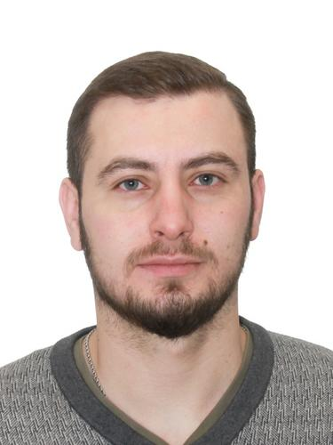Королев Александр Сергеевич

Цель: Учитель математики

**ОБЩИЕ СВЕДЕНИЯ**

|  |  |
| --- | --- |
| Дата рождения, полных лет | 29.04.1990, 29 лет |
| Контактный телефон (*мобильный*) | 89096557841 |
| Электронный адрес (*личный*) | omnipresent@inbox.ru |

**ПРОФЕССИОНАЛЬНОЕ ОБРАЗОВАНИЕ**

|  |  |  |  |  |
| --- | --- | --- | --- | --- |
|  | **год** | **Наименование образовательной организации** | **Направление подготовки/ специальность** | **Квалификация** |
| ***высшее профессиональное образование*** *(в соответствии с дипломом):* | | | | |
|  | 2011 | РГТУ "МАТИ" - Российский Государственный Технологический Университет "Московский авиационно-технологический институт" | Авиа- и ракетостроение | Бакалавр |
|  | 2013 | РГТУ "МАТИ" - Российский Государственный Технологический Университет "Московский авиационно-технологический институт" | Авиа- и ракетостроение | Магистр |

**ДОПОЛНИТЕЛЬНОЕ ПРОФЕССИОНАЛЬНОЕ ОБРАЗОВАНИЕ**

|  |  |  |  |  |
| --- | --- | --- | --- | --- |
|  | **год** | **Наименование образовательной организации** | **Программа/ Тема** | **Квалификация/кол-во часов** |
| ***По программам повышения квалификации*** *(при наличии, в соответствии с документом о повышении квалификации):* | | | | |
|  | 2010 | Московский студенческий педагогический отряд | Школа Молодого Вожатого | 72 часа |
|  | 2020 | Национальный исследовательский университет "Высшая школа экономики", Москва | Программа профессиональной переподготовки "Математическое образование" | 352 часа |

**ОПЫТ РАБОТЫ**

|  |  |  |  |  |
| --- | --- | --- | --- | --- |
|  | **год** | **Наименование организации** | **Должность** | **Должностные обязанности** |
| 09.2011 | 07.2017 | **АО** [**НПО «Наука»**](https://khimki.hh.ru/employer/113336)  Тяжелое машиностроение   * Производство и ремонт военной техники, оборудования и вооружения * Продукция авиационной, аэрокосмической, вертолетной промышленности (продвижение, оптовая торговля) * Авиационная, вертолетная, аэрокосмическая промышленность | инженер-технолог 1 категории | 1)подготовка производства;  2)разработка и внедрение технологических процессов;  3)решение оперативных вопросов на производстве;  4)создание планировок цехов |
| 08.2017 | 11.2017 | **АО** [**НПО Энергомаш имени академика В.П.Глушко**](https://khimki.hh.ru/employer/228933)  Тяжелое машиностроение   * Двигатели (производство) | Инженер-программист | 1)подготовка производства;  2)разработка и внедрение технологических процессов;  3)разработка управляющих программ на станки с ЧПУ;  4)решение оперативных вопросов на производстве;  5)создание планировок цехов |
| 11.2017 | 05.2018 | [**Федеральное космическое агентство**](https://khimki.hh.ru/employer/896660) **(РОСКОСМОС)**  Тяжелое машиностроение   * Продукция авиационной, аэрокосмической, вертолетной промышленности (продвижение, оптовая торговля) | Ведущий специалист центра сводного планирования | 1)Анализ предложений предприятий отрасли, центров и структурных подразделений  2)Формирование и разработка долгосрочных программ разработки и внедрения промышленных базовых и критических технологий ракетно-космической промышленности;  3)Разработка проектов технических заданий на НИОКР технологической направленности |
| 06.2018 | По настоящее время | **ОАО МПО Им. И.Румянцева**  Оборудование и станки для добывающей, энергетической, нефтегазовой и химической отрасли (продвижение, оптовая торговля)  Тяжелое машиностроение  Продукция авиационной, промышленности (продвижение, оптовая торговля) | инженер-технолог 1 категории | 1)подготовка производства;  2)разработка и внедрение технологических процессов;  3)решение оперативных вопросов на производстве;  4)создание планировок цехов |

Опыта по данной специальности нет.

**ЛИЧНОСТНЫЕ КАЧЕСТВА**

Грамотная речь, организаторские навыки, работа в команде, деловое общение, коммуникабельность, креативность, пунктуальность, отсутствие вредных привычек.

**УВЛЕЧЕНИЯ**

КМС по борьбе; КМС по жиму лежа.